各位早上好，格林基金是国内首家期货背景的基金公司。鲲鹏系列产品由公司固收投资团队负责管理，团队在债券和国债期货投资领域经验丰富，历史业绩突出，曾连续16年盈利，累计创收22亿元，曾被中金所评为2016年国债期货自营类优秀交易团队。牛市顺势而为，熊市国债期货风险对冲。

**人员背景：**

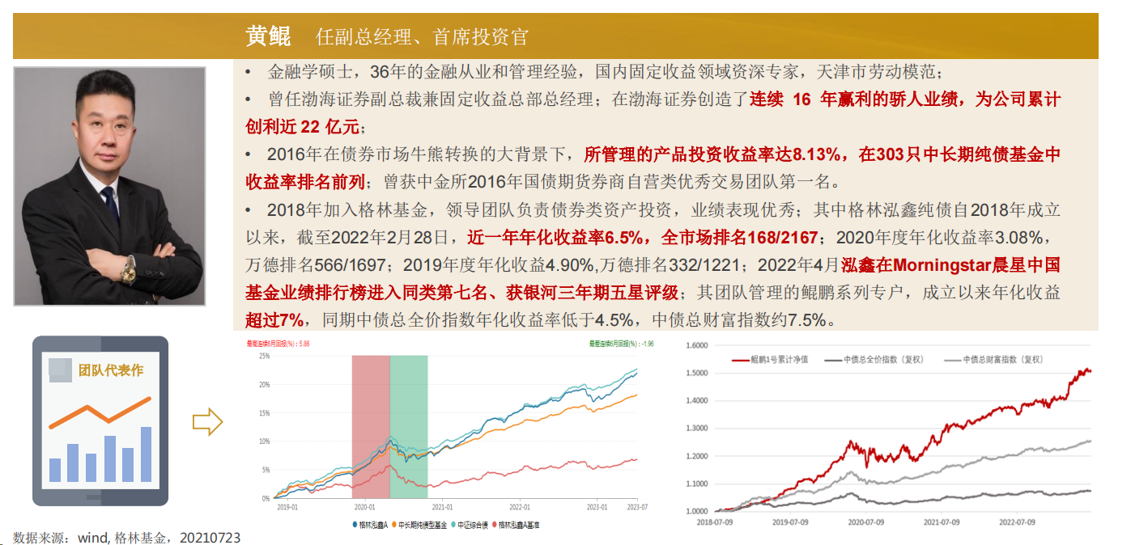

黄鲲，格林副总经理，首席投资官。金融学硕士，36年的金融从业和管理经验，国内固定收益领域资深专家，天津市劳动模范； 曾任渤海证券副总裁兼固定收益总部总经理；在渤海证券创造了连续 16 年赢利的骄人业绩，为公司累计创利近 22 亿元。

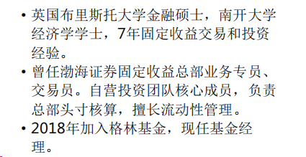

尹子昕，基金经理，英国布里斯托大学金融硕士，南开大学经济学学士，7年固定收益交易和投资经验。曾任渤海证券固定收益总部业务专员、交易员。自营投资团队核心成员，负责 总部头寸核算，擅长流动性管理。

**产品情况：**

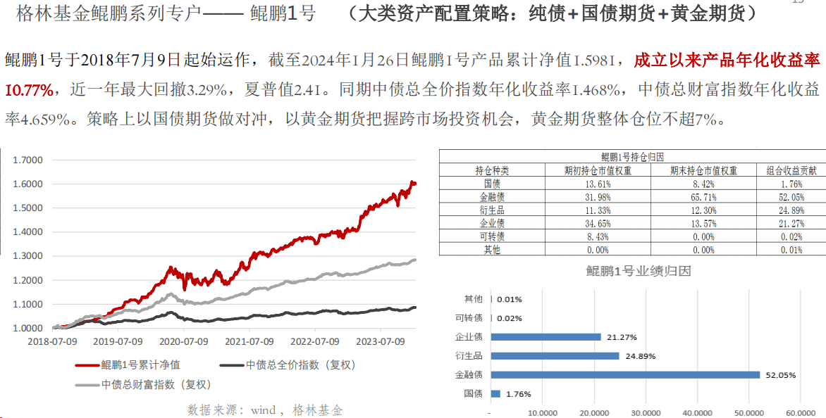

鲲鹏1号：（大类资产配置策略：纯债+国债期货+黄金期货）

鲲鹏1号于2018年7月9日起始运作，截至2024年1月26日鲲鹏1号产品累计净值1.5981，成立以来产品年化收益率10.77%，远远跑赢业绩基准。最大回撤发生在2020年5月份左右，主要是在疫情初期，海外影响较多，对生产环节造成冲击，而2020年年初我们经济增长势头较好，包括收紧流动性，增发国债，所以对债市当时产生了回调，因此出现了回撤，投资团队也吸取经验，后期会采用对冲策略，从而给投资者带来更好的持有体验。

【鲲鹏1号成立最久，风险最高，黄金占比能达到7-8%的水平，7号的话则仅占3%-4%，1号主要是前期的运作收益积累来完善的，这也体现了格林在黄金上的操作能力和收益情况。】

鲲鹏1号为例，衍生品是国债期货和黄金期货。这里的组合收益贡献百分比是累计收益贡献百分比。

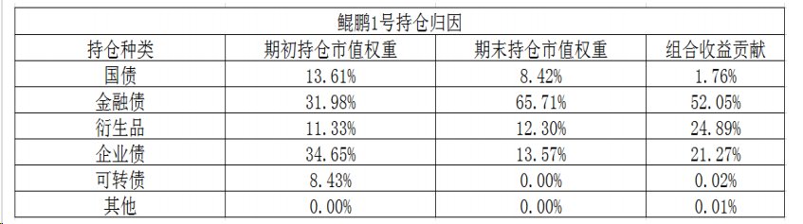

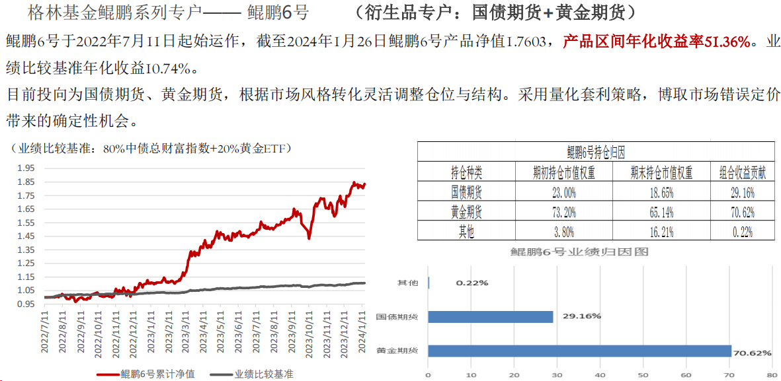

鲲鹏6号：（衍生品专户：国债期货+黄金期货）

鲲鹏6号于2022年7月11日起始运作，截至2024年1月26日鲲鹏6号产品净值1.7603，产品区间年化收益率51.36%。业绩比较基准年化收益10.74%。

目前投向为国债期货、黄金期货，根据市场风格转化灵活调整仓位与结构。采用量化套利策略，博取市场错误定价带来的确定性机会。(该产品也会参与股指期货投资，投机和套利策略均有，但占比较小)6号的话是，60%黄金+40%国债期货，原来是5:5，不会满仓，一部分资金会做流动性（逆回购）。6号的是完全衍生品专户的话，收益预期主观操作偏强，只能回顾历史操作情况，整体的区间具备偶然性，成立的周期内恰逢上行周期，无法代表未来业绩。黄金期货依然是多头持有，后续会考虑加CTA进来。占比中的其他部分指的是股指期货的投资，多为事件驱动，仅在极端行情会做，仅做小仓位的多头，也会考虑进行简单的跨品种股指期货模型。

【鲲鹏6号则不含纯债，累计收益76.45%（截止3月29日），策略为国债期货+黄金期货，这是一个纯衍生品产品，高收益也确实有高风险。】

**策略层面**：

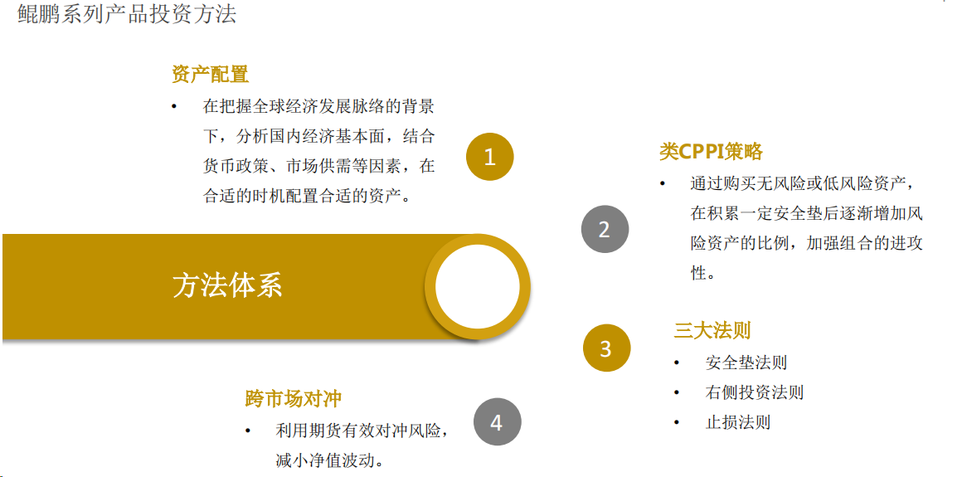

用票息去做增厚，大头仓位在债券上（80%以上），主要是国债期货和黄金，保证金占比少，类CPPI策略，通过购买无风险或低风险资产，在积累一定安全垫后逐渐增加风险资产的比例，加强组合的进攻性。目前固定收益类专户要求80%以上，混合类产品的债券和权益占比都不能超过80%。如果是专户的产品，其实比私募还是多一些限制。

策略层面上的话黄金和纯债、国债期货是多头为主，涉及到套利的仅是股指期货，国债期货使用的也比较灵活，股指期货还是以对冲为主，单边较少，主要是50和500股指，均为跨品种，以短期为主。2023年年4季度的时候，下投的债券久期偏长，那一轮债市存在一定调整，另外去年增配了30年的利率债，1号是使用国债期货来配置的。黄金这一块的话整体还是靠加减仓位来做。

投资上还是以人为主观判断为主，目前格林有一套宏观择时模型，通过叠加模型、数据、市场信息来进行人工投资，资产配置的占比也均是主观来做，仅股指和期货CTA量化为主，债券股票方向都还是主观为主。

**风控上：**  
A：每一个产品在合规上有风险比率的控制，内部的话，因为产品运作时间已经比较久，产品多算作固定收益类产品，持仓上也由于基本上是利率债，没有信用风险担忧，信用债占比并不高，因此格林的风控体现在主观把握上，通过自设预警和止损线来进行风控。

多数产品的最大回撤均在2020年4月份，当时货币政策硬性的调整，极速降息，导致资金宽松，资金空转，而其实这轮操作下宏观基本面并没有改善，导致对整个的生产影响是非常大的。格林当时维持了比较长的久期和高占比的持仓，导致了部分回撤，但当时1号和7号的投资人都没有赎回，对格林在操作稳定性都有帮助，这件事情之后格林在回撤控制上，都加大了精力的投入，以防再次发生。

1）Q:是否与银行有合作？

A:有落地的案例，但均为新成立的产品，**平安银行理财子，渤海银行理财子和金市**（摊余成本法），公募和专户方式都有。

1. Q：费率怎么订？

A：根据策略选择，区间在千2-千6管理费，carry是在绝对收益5%以上的20%（为之前的标准，未来会有变化），不同投资人计提方式均一样。

4）Q：固收底层大部分是信用债，品种是哪些？

A：在投资初期会使用信用债打底，2号里都是AAA级别的信用债，久期在1-1.5年，城投债比率在60%，其余为企业债，城投配置上没有配置过网红地区，虽然后期可能收益会有下行，但城投在仓位中的占比未来并不会下降，2号中债券的整体比例是利率债和信用债是各一半，会通过城投来持续获得票息收入。

8）Q:对于黄金定价逻辑，格林这边的观点是什么？

A：黄金投资在多方面均有考虑，再多重因素推动下，黄金虽然目前已经有比较好的上涨，但未来还是有一定的上涨空间，就如之前所说，伦敦金与美国的M2比值依然处于低位，所以随着美联储降息M2有望上升，黄金则依然有上涨空间。组合中配的是沪金的合约，但也会观察纽约金，因为如果完全跟踪纽约金，可能在沪金的收益上很难体现，因为沪金还有中国的汇率价值存在，另外目前格林也做不了纽约金。

1. Q：风险资产部分是如何做硬性止损止盈的？

A：通过加减仓控制，产品通常在建仓时并不是一下建到7%的仓位，而是会根据产品垫累计慢慢建仓。比如2020年开始对黄金持续看多，低位做多为主，从操作上看比较简单，第一轮止盈点是在新高的时候止盈，当时并没有全部止盈，后续在俄乌战争发生后，对黄金进行了部分止盈，主要由于担心对于战争的投机资金的流出。后来黄金回落后进行补仓，每轮回落都会补充，从2%加仓到7%。根据当下黄金的情况，格林后续会考虑止盈，但本轮已突破了常规的黄金结构了，本次黄金上涨主要是避险情绪的上升。另外就是投机心态的一个扩张，因为当下市场确实没有更好的资产去配，也包括国内目前在这方面也在宣传，本轮情绪释放比较强劲。格林会持续关注黄金仓位的情况，但中长期看好黄金的思路还是没有改变的。

1. Q：央行购金的行为会持续到什么时候？

A：格林认为这主要与加剧去美元化的进程有关系，由于美元的配置价值逐步降低，配置黄金便成为很好的选择。美元去年在国际市场的影响力是有边际影响的下降的。各国央行的购金行为，使得对黄金有支撑，但目前也要关注黄金投机资金的情况去看。目前来看央行购金有望放缓，因为黄金价格已过高，如果继续购买，那其实意味着各国央行更加看好黄金后续的上涨。